Шрифтовая композиция в младших классах детской художественной школы
Бурденюк Е.В.
Педагог высшей категории Краснопресненской детской художественной школы г. Москвы
Член Союза художников России, Международного художественного фонда
С момента возникновения письменности основное предназначение шрифта - это передача информации визуальным образом. В наши дни художники располагают неограниченными возможностями шрифтовых вариаций. Само начертание текста должно обладать эстетической привлекательностью. Творческие поиски в этой области графического искусства безграничны. Нет правил, которые бы не корректировались с течением времени. Сменяли друг друга стили и вместе с ними - эстетические требования к шрифтам. В старину до изобретения печати, все книги писались «вручную», и не только на Руси. Новая строка текста выделялась большой буквой красного цвета. Она украшалась узором и отличалась от всего текста. Заглавная буква иллюстрировала содержание главы. Такая буква украшалась растительным, зооморфным или антропоморфным орнаментом. Интересно, что с изобретением печатного станка на Руси «красная строка» не исчезла.
Иван Билибин. Буквица
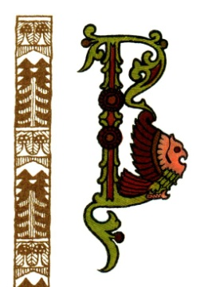В средние века орнамент занимал на западе и на ближнем востоке исключительно важное место. Им украшали книги, фасады зданий, заполняя стены сложнейшими арабесками. На востоке в узоре традиционно использовались растительные мотивы и геометрический орнамент, построенный на сочетании многоугольных звёзд. В мечетях декором служили изречения из Корана, начертанные строгим изысканным арабским шрифтом.
Ци Бай-Ши. Каллиграфия
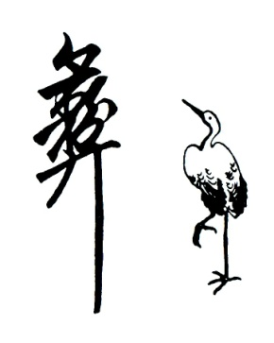Каллиграфия, искусство чёткого и красивого ручного письма, на Востоке и на Западе расценивалась в средние века как большое искусство. Высоко ценится каллиграфия и в наши дни…
Иван Билибин. Книжные заставки
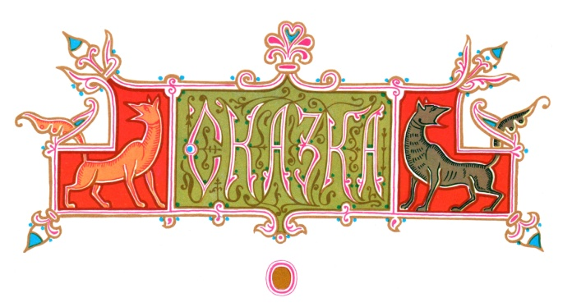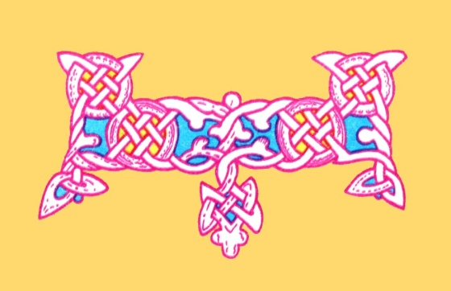
Интересно, что орнаментальные заставки Новгородских книг XIV века очень похожи на плетение из кожи VIII, X, XI веков, принадлежавших викингам, или варягам, как их называли русичи. Варяги находились на военной службе у русских князей, что, однако, способствовало и культурному взаимообогащению народов. Викинги избегали повторений в рисунке и проявляли большую фантазию и оригинальность в создании узора. Он был отточен – это высшее достижение скандинавского орнаментального стиля. Свой орнамент варяги брали из жизни (сети, вязаные вещи – всё это состоит из петелек и узелков). Происхождение узелкового письма давно известно. Варяги считали прямое отражение жизни грубым и недопустимым. Они видоизменяли и приукрашивали узор петель. Так был изобретён петельчато-узелочный и линейно-плетёночный орнамент, запутанный и изощрённый, как поэзия скальдов. Он был понятен и другим народам, так как был связан с жизнью и легко воспринимается. Орнамент сохранился в веках у всех народов и уже сам по себе является значительным вкладом в сокровищницу мировой культуры. Орнамент считается прародителем письменности. Это – первый универсальный шрифт, изобретённый человечеством.
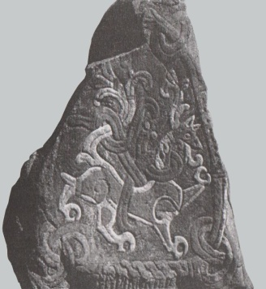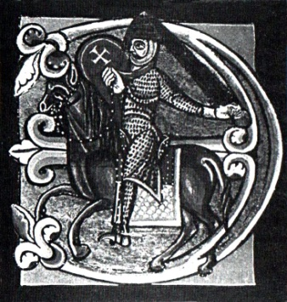
Викинги. Символ Харольда Синезубого из Йеллинга. Всадник. Миниатюра-инициал из манускрипта XII века. Лиль.
Каждая эпоха оставила о себе неповторимый графический знак. Таким знаком, отражающим глубинную суть эпохи, является буква. Анализируя графику самих букв, можно заметить, что одна и та же буква в разное время имела различные по характеру очертания. Например, латинский шрифт следует законам готического стиля, причудливого барокко, замысловатого модерна.
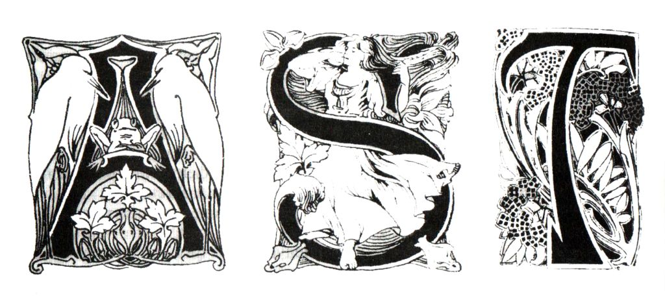Заглавные буквы в стиле модерн
При всей стилевой трансформации буквы своего значения не меняют. Но, если внимательно анализировать шрифты, можно проследить кризисы и художественные взлёты культуры стран в конкретный исторический период.
Уже в начальной школе дети в первую очередь в процессе изучения родного алфавита знакомятся с его графикой, осваивают базовые закономерности начертания букв в школьных прописях. Отдельная буква – сама по себе форма, обладающая определённой конструкцией, пропорциями, пластической выразительностью. На примере шрифта наглядно демонстрируются основные композиционные принципы: ритм, контраст, пространство листа; а также эстетические: образ буквы, стилистическое единство.
Для профессионалов создание нового шрифта – сложнейшая визуальная задача. Обычно учащимся детских художественных школ предлагаются базовые шрифтовые задания, например, монограмма из своих инициалов, соответствующих характеру, внутреннему миру и интересам автора. Здесь можно говорить не только о шрифтовой композиции, но и о композиции, включающей шрифт и рисунок, как пластическую основу единого графического образа. Дети охотно дополняют свои инициалы разнообразными изображениями или берут изображение за основу начертания буквы. С поставленной задачей учащиеся отлично справляются. В работе над инициалами они проявляют художественные способности, раскрывают свои склонности и интересы, что очень важно для творческого взаимообмена. Для большей выразительности художественного образа рекомендовалось использовать любые материалы: цветную бумагу, пастельные мелки, маркеры, гуашь, тушь. Несмотря на то, что в решении поставленной задачи учащиеся опирались лишь на свой небольшой жизненный опыт и детскую фантазию, созданные ими образы раскрывают неповторимый внутренний мир каждого автора, демонстрируя способность создавать графический язык, свою форму знаков коммуникации, понятную окружающим.
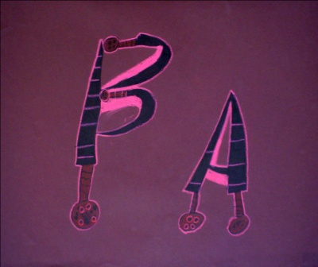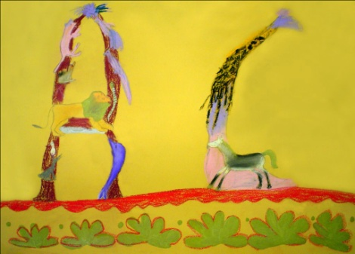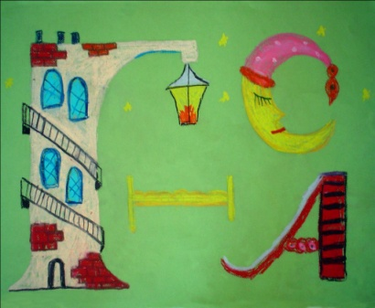
Ващенко Вадим 1 кл. Соколова Анастасия 1 кл. Симакин Георгий 1 кл.
Необычное задание воспринимается первоклассниками как увлекательная игра и вызывает только положительные эмоции.
Поскольку в любом обучающем процессе непременно должен работать принцип от простого – к сложному, а позитивную мотивацию необходимо сохранить в последующих этапах обучения, во втором и третьем классах художественной школы шрифтовые задания несколько усложняются и трансформируются. Это уже не одна – две буквы! Несколько букв образуют более сложную шрифтовую композицию, что может стать интересной темой для дальнейшего творческого исследования возможностей шрифта.
Традиционное можно переживать как новое и неожиданное. Элемент игры и новизны в этом возрасте по-прежнему очень важный стимул в учебном процессе. Успешно продолжить дальнейшее занимательное знакомство учащихся с различными аспектами шрифтовых композиций возможно на примере шрифтовых аппликаций и коллажей с использованием газет. Так как шрифтовые композиции занимают особое место в ряду наиболее сложных учебных задач, для учащихся младших классов каллиграфические задания в чистом виде ещё трудны, а шрифтовой коллаж вызывает живой интерес. Можно соединить шрифт и тематическую композицию, например, развив сюжет «Птица», где изображение формируется из подобранного ритма отдельных букв.
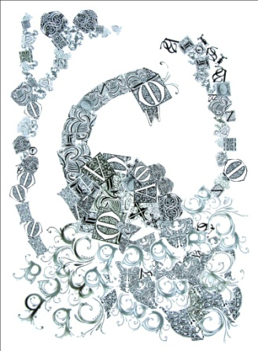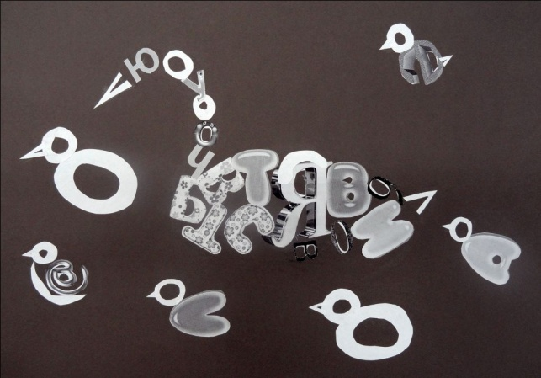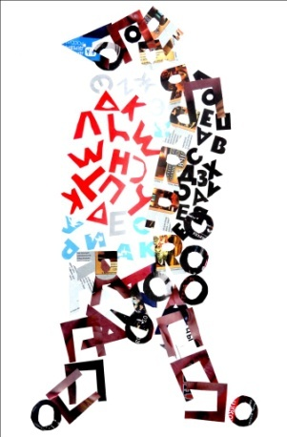
Морозова Анастасия 4 кл. Кочерина Александра 4 кл. Сорокин Степан 4 кл.
Более сложное задание - натюрморт «Чтение газет и утренний кофе». Пластическая задача на основе натюрморта предполагает организацию плоскости листа через ритм, контраст, равновесие составляющих элементов. Сами кофейные приборы и «утренняя газета» выклеиваются из фрагментов газет, журналов или заготовленных шрифтовых подборок различного кегля.
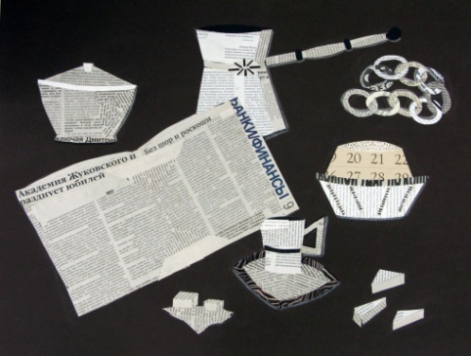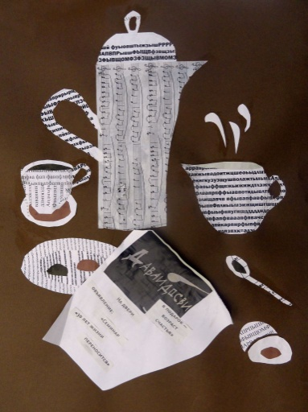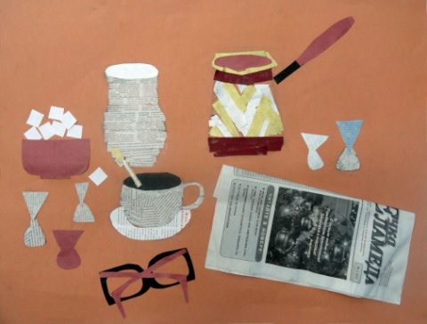
Алныкин Илья 4 кл. Гуреева Софья 4 кл. Морозова Анастасия 4 кл.
Выполнение задания начинается с разработки линейных эскизов, раскрывающих авторский сюжет: определяется количество участвующих предметов, их расположение, масштаб, сюжетная завязка. На втором этапе выклеивается эскиз в предполагаемом материале без детализации: определяется цвет фона будущего натюрморта и шрифтовые подборки для каждого элемента композиции. На третьем этапе выполняется непосредственная работа над кофейно-шрифтовым коллажем в соответствии с замыслом и необходимой детализацией. Цветовая гамма рекомендуется сдержанная кофейная, кроме газеты допускается применение чёрной, красной и коричневой цветной бумаги для отдельных деталей.
Подобные задания позволяют стимулировать творческое мышление учащихся, оригинально использовать простой материал. Приёмы шрифтового коллажа (когда-то эпатажного) сейчас широко используются в молодёжной моде в принтах на футболках, сумках и в дизайне различной продукции. Свойства шрифта возможно и дальше интересно применять в композиционных заданиях любого уровня сложности в любом возрасте.
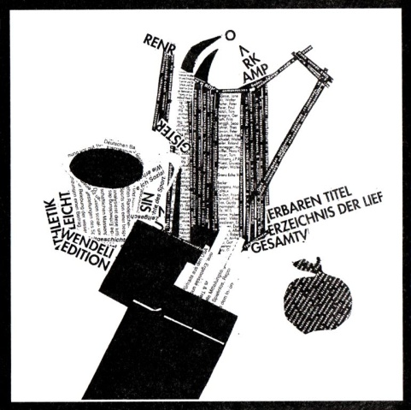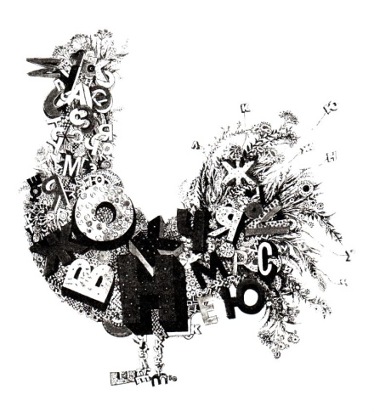
Натюрморт. Коллаж. Худ. О.Лаврухина Фантазия. Худ. У. Сорокина
Шрифтовая композиция позволяет исследовать различные исторические и стилистические формы, учит ими грамотно пользоваться, учитывая нюансы и особенности формы. Полученный опыт помогает учащимся в дальнейшем ориентироваться в графическом искусстве, уважать культуру шрифта, раскрепостить своё воображение, расширить возможности самовыражения. При этом процесс обучения оказывается приятным и увлекательным, как для учащихся, так и для педагога.
В подготовке к занятию педагогу рекомендуется следующая литература:
- Под ред. И.М. Мареевой, Г.П. Россошика. Художник-оформитель: Сборник статей и материалов. Вып.1.-М.: Плакат, 1990.
- Э. Рудер. Типографика. «Таллер», Москва -1998.
- И. Птахова. Простая красота буквы. «ЛИГ», С.-Петербург, - 2004.
- Б. Мартин. Правила рисования. «Попурри», Минск, - 2010.

